**Klasifikasi Jenis Kanker Prostat Melalui Citra MRI Menggunakan Pengolahan Citra Digital**

Rangga Pahlevi Putra 1, Fitri Marisa 2

Universitas Widyagama Malang, Indonesia

|  |  |  |
| --- | --- | --- |
| **Article Info** |  | **ABSTRACT** |
| Article History  Received : 18-03-2024  Revised : 13-06-2024  Accepted : 01-11-2024  Keywords  Prostate Cancer;  Watershed;  Multiclass Support Vector Machine;  Pengolahan Citra Digital;  Corresponding Author  **Rangga Pahlevi Putra**  Universitas Widyagama Malang,  rangga@widyagama.ac.id |  | The prostate gland is one of the parts of the male reproductive system. The prostate gland is one of the organs that is not infrequently affected by cancer. Prostate cancer is one of the top diseases that often appears as one of the deadly diseases in the world. Including in Asia, the incidence of prostate cancer patients averages 7.21 per 100,000 men each year. To identify the symptoms of cancer, early detection in men can usually be done through a rectal examination. However, there is another method that utilizes imaging technology, specifically MRI images for prostate cancer, to determine the size of the cancer. By applying image processing methods such as Watershed segmentation and the Multiclass Support Vector Machine method, it is possible to classify the type of prostate cancer through MRI images. From the research conducted, it can be explained that the segmentation results of MRI images for prostate cancer using the Watershed method can show the detected cancer area spots. Meanwhile, the use of the MultiSVM method for classification shows an accuracy result of 90.166% for the polynomial kernel type. |

**PENDAHULUAN**

Kelenjar Prostat merupakan salah satu bagian organ pada sistem reproduksi pria selain penis dan testikel [1]. Kelenjar prostat pada pria merupakan salah satu organ yang tidak jarang terkena penyakit kanker. Kanker prostat merupakan proliferasi yang tidak terkendali dari sel di dalam kelenjar prostat yang disebabkan oleh beberapa faktor [2]. Penyakit kanker prostat menempati peringkat kedua untuk panyakit kanker yang sering muncul serta menjadi peringkat keenam sebagai salah satu penyakit mematikan di dunia [3]. Termasuk di Asia, kejadian penderita kanker prostat rata-rata 7,21 per 100.000 pria setiap tahunnya [3]. Tidak terkecuali di Indonesia, pengidap kanker prostat di beberapa Rumah Sakit Pendidikan dalam 8 tahun terakhir mencapai lebih dari 1.000 pasien, dengan rentang usia sekitar 65-67 tahun [3]. Selain itu kanker prostat menempati urutan ke-5 kasus kanker terbanyak pada pasien laki-laki dengan angka kejadian sebesar 11,6 kasus per 100.000 pria dan angka kematian sebesar 4,5 per 100.000 pria di Indonesia [2]. Untuk jenis kanker prostat yang sering ditemui berdasarkan keganasan adalah jenis adenokarsinoma prostat, serta jenis sarkoma (0,1 – 0,2%) [3].

Untuk mengetahui gejala awal kanker prostat, biasanya dilakukan deteksi dini pada laki-laki melalui proses pemeriksaan colok dubur dan *Prostate-Specific Antigen* *(PSA)* [3]. PSA adalah salah satu *predictor* kanker yang lebih baik dari colok dubur [2]. Namun dari hasil pemeriksaan menggunakan PSA, hanya memiliki akurasi spesifitas rendah sebesar 39%, disebabkan kondisi patologi jinak bisa meningkatkan nilai prediksi PSA [3]. Sehingga proses deteksi dini menggunakan PSA memiliki kelemahan yaitu belum dapat memberikan infomasi mengenai tingkat keganasan maupun ukuran tumor atau kanker [3]. Metode lain dengan memanfaatkan teknologi pengolahan citra pada kanker prostat memilki kelebihan seperti ukuran sebuah tumor, keterlibatan neurovaskular, vesika seminalis, vesika urinaria, dan ekspansi ekstrakapsular [3]. Selain itu dengan teknologi pencitraan dapat dimanfaatkan sebagai panduan tindakan pencegahan dan penanganan secara tepat [1].

Teknologi pencitraan dapat diterapkan dan dikembangkan untuk mendeteksi kelainan atau penyakit pada hasil *CT Scan*, *ultrasound*, serta *MRI* [3]. Pada penelitian sebelumnya yang dilakukan oleh Chiranji, dkk, dengan menerapkan metode segmentasi citra dan metode klasifikasi pada citra medis dengan memanfaatkan *Fuzzy C-Means Clustering* dan *Fuzzy SVM Algorithm*. Pada penelitian ini memanfaatkan data citra medis mammogram diantaranya *ultrasound*, *Positron Emmision Tomography (PET)*, dan *Magnetic Resonance Imaging (MRI)*. Dari penelitian yang dilakukan diperoleh hasil akurasi sebesar 82,19% untuk metode SVM dan 92,69 *Fuzzy SVM* [4]. Penelitian sejenis juga menklasifikasi penyakit kanker prostat memanfaatkan metode *machine learning* *Naïve Bayes* dan *K-Nearest Neighbour*. Penelitian ini berfokus untuk melakukan perbandingan jenis algoritma *machine learning* untuk memperoleh akurasi terbaik untuk proses klasifikasi kanker prostat. Berdasarkan hasil penelitian diperoleh hasil bahwa algoritma *Naïve Bayes* memiliki performa presisi, *recall*, dan akurasi yang lebih baik yaitu diatas rata-rata 70% [1].

Berdasarkan penelitian sebelumnya yang sudah dijelaskan, maka disimpulkan bahwa akurasi yang diperoleh dalam proses klasifikasi masih dapat dimaksimalkan. Untuk memaksimalkan hasil klasifikasi citra *MRI* dapat diterapkan kombinasi metode segmentasi yang tepat serta metode *machine learning* yang berbeda sehingga memperoleh hasil yang maksimal. Seperti penggunaan salah satu metode segmentasi pada pengolahan citra yaitu *watershed transformation* atau disebut *watershed* yang diterapkan untuk proses segmentasi citra medis. Konsep dasar *watershed* merupakan segmentasi yang menangkap citra dalam moda 3 dimensi berdasarkan intensitas warna (x, y, z) [5]. Pada penelitian yang dilakukan oleh Yuting Lu, dkk, yaitu penerapan metode segmentasi *watershed* untuk segmentasi citra medis MT dan MRI pada tumor payudara [6]. Dari hasil penelitian yang dilakukan diperoleh kesimpulan bahwa metode ini sangat baik untuk melakukan segmentasi pada citra MRI tumor pada payudara karena menampilkan karakter morfologi dari citra serta menampilkan hasil segmentasi yang lebih halus.

Sedangkan untuk pemilihan metode *machine* learning, pada penelitian sebelumnya melakukan klasifikasi citra penyakit kanker kulit menggunakan metode *Multi-SVM*. Penelitian yang dilakukan adalah melakukan klasifikasi jenis penyakit kanker kulit diantaranya *Common Nevus,* *Atypical Nevus*, dan *Melanoma*. Dari penelitian yang dilakukan diperoleh hasil klasifikasi dengan nilai rata-rata 86,67% [7]. Penelitian lain yang memanfaatkan metode *Multi-SVM* juga melakukan klasifikasi penyakit paru-paru berdasarkan citra *rontgen* dengan memanfaatkan metode *Support Vector Machine* khususnya dalam penggunaan *kernel* pada *SVM* [8]. Dalam penelitian diteliti jenis penyakit pada paru-paru yaitu asma, efusi pleura, fibrosis, dan *pneumonia*. *Kernel SVM* biasanya dimanfaatkan untuk klasifikasi beberapa kelas atau jenis sehingga dapat disebut dengan *Multiclass SVM.* Dari hasil penelitian disimpulkan penggunaan *kernel* yang digunakan adalah adalah jenis *Linear, Polynomial,* dan *Radial*. Dari hasil penelitian diperoleh hasil klasifikasi mencapai rata-rata akurasi hampir 100%.

Maka dari itu, berdasarkan permasalahan yang dipaparkan untuk deteksi dan klasifikasi jenis kanker prostat serta dari kelebihan dan kekurangan dari penelitian terdahulu, maka pada penelitian akan diterapkan pemanfaatan teknologi *image processing* yaitu metode metode segmentasi *watershed* untuk segmentasi citra *MRI* kanker prostat dan metode *Multiclass SVM* untuk proses pengelompokan jenis kanker prostat. Dari penelitian yang dilakukan diharapkan dapat memberikan bantuan dalam proses diagnosa jenis kanker prostat berdasarkan citra *MRI.*

**METODE**

Klasifikasi jenis kanker prostat dengan memanfaatkan citra MRI pada penelitian ini menggunakan teknologi *image processing*. *Image processing* dalam penelitian ini menjadi proses utama dalam menentukan jenis kanker prostat dimulai dengan proses akusisi citra, *preprocessing*, serta segmentasi. Setelah proses segmentasi maka akan diperoleh nilai *feature* sehingga dapat dilakukan proses klasifikasi.

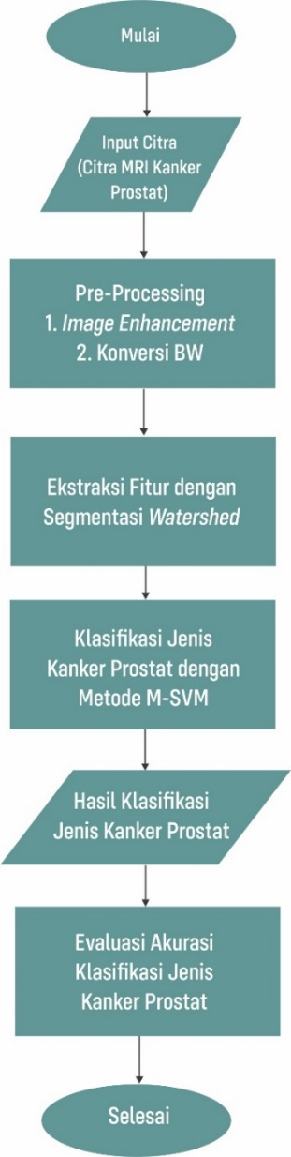

**Gambar 1.** *Flowchart* Penelitian

Berdasarkan Gambar 1, langkah awal pada penelitian ini adalah melakukan akusisi citra hasil MRI organ prostat. Pada penelitian ini data yang *image MRI* yang digunakan yaitu dataset hasil pemeriksaan laboratorium pada penyakit kanker prostat yang diunduh dari situs [*https://www.kaggle.com/datasets/sshikamaru/world-wide-covid-dataset*](https://www.kaggle.com/datasets/sshikamaru/world-wide-covid-dataset)dengan format *Digital Imaging and Communications in Medicine (.dicom / .dcm)* yang nanti akan dikonversi ke format *.jpg/.jpeg*. Data penelitian ini dibagi menjadi 3 kelompok atau kelas, yaitu kelompok normal, kelas kanker prostat jinak (*benign*) dan kelas kanker prostat ganas (*malignant*) [2]. Data yang diteliti pada penelitian ini berjumlah 180 citra.

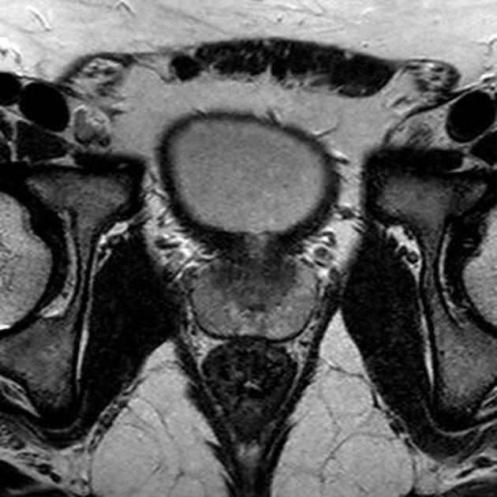 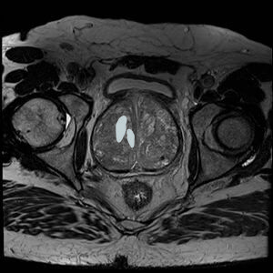 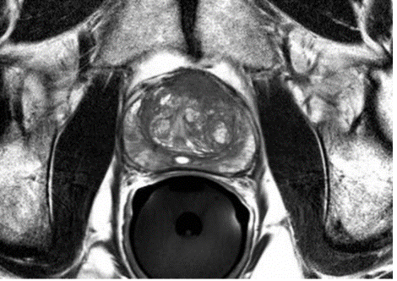

(a) (b) (c)

**Gambar 2.** MRI Organ Prostat (a) Kondisi Normal, (b) Prostat Jinak (*Benign*), (c) Prostat Ganas (*Malignant*)

Gambar 2(a) merupakan hasil citra MRI untuk kondisi organ normal, dengan ciri utama pada prostat tidak ditemukan sel kanker. Berikutnya Gambar 2(b) merupakan hasil citra MRI untuk jenis prostat jinak (*benign*) dengan ciri memiliki sedikit sel kanker pada organ prostat. Sedangkan Gambar 2(c) merupakan jenis prostat ganas (*malignant*) karena terdeteksi banyak sel kanker yang terdapat pada organ prostat.

Pada penelitian ini menggunakan metode segmentasi *watershed transform*. *Watershed transform* merupakan turunan dari konsep morfologi yang memiliki basis segmentasi wilayah atau daerah (*region*) [6]. Langkah awal yang dilakukan untuk proses segmentasi adalah citra MRI hasil akusisi dalam program akan diterapkan *preprocessing* yaitu *image enhancement* dengan memperbaiki kontras melalui *contrast stretching* dan mengurangi *noise* menggunakan metode *median filtering* agar hasil segmentasi dapat lebih maksimal serta mengubah ke dalam mode *black and white* (BW) (Analisa). *Image enhancement* diterapkan sebagai proses peningkatan kualitas citra agar karakteristik citra bisa lebih di tonjolkan [9].

Prinsip dasar dari segmentasi menggunakan *watershed* yaitu mendefinisikan sebuah citra dalam model tiga koordinat yaitu koordinat x, y, dan z dengan piksel yang memiliki tingkat warna berbeda [5]. Koordinat x dan y sebagai area *basic* posisi piksel, serta z dianggap sebagai piksel dengan aras keabuan dengan besaran intensitas yang cerah atau mendekati tingkat warna putih sehingga dianggap memiliki besaran yang semakin tinggi. Metode *watershed* yang digunakan pada penelitian ini memanfaatkan teknik *flooding* dengan langkah-langkah sebagai berikut [5]:

* Menentukan jarak transformasi dengan persamaan *Euclidean Distance (ED)* berdasarkan hasil *preprocessing*. Berikut disajikan persamaan untuk mencari nilai *Euclidean Distance*.

$D= \sqrt{({x_{1}-x_{2})}^{2 }+({y_{1}-y_{2})}^{2}}$ (1)

Dimana pada persamaan diatas menunjukkan *D* adalah variabel untuk jarak yang diperoleh dari hasil perhitungan matematika piksel citra yaitu variabel *x* dan *y*.

* Memperoleh nilai jarak terkecil dengan menggunakanpersamaan berikut :

$d=\min{ (D_{1}, D_{2}, D_{3}, …, D_{n} })$ (2)

* Mempersiapkan *array* sebagai tabel untuk menampung hasil perhitungan label dan jarak sesuai hasil segmentasi *watershed* dengan nilai yang sebanding berdasarkan citra masukan.
* Melakukan proses pengurutan *ascending* serta inisiasi variabel dan proses *increment* sehingga dapat dilakukan tahapan *flooding*.
* Melakukan proses pengulangan nilai I, sehingga untuk piksel yang sama dengan variabel I, maka dilakukan kroscek pada 8 arah pada piksel dengan piksel tetangga. Apabila proses pencocokan piksel tidak bersinggungan wilayahnya atau tidak terjadi penumpukan, sehingga dapat diberikan sematan/label yang dianggap menjadi objek sendiri. Sedangkan jika bersinggungan, maka akan disematkan label sebagai area *watershed* serta disimpan dalam matrik *array label* yang sudah dibuat pada proses sebelumnya.
* Mengulangi langkah sebelumnya dengan nilai *increment­nya* dijumlah dengan hasil nilai minimal serta jarak tranformasi.

Dari hasil segmentasi *watershed* akan diperoleh beberapa nilai fitur atau ciri yang digunakan untuk membedakan ciri objek satu dengan objek yang lain. Pada penelitian ini untuk memperoleh nilai fitur dari segmentasi digunakan operasi morfologi sehingga dapat diperoleh beberapa parameter yang diekstrak sesuai fitur masing-masing *sample* uji coba jenis *MRI* kanker prostat yang diteliti yaitu area, perimeter, *centroid*, dan *equiv diameter* [10]. Area merupakan total piksel penyusun objek dari sebuah citra yang menghasilkan luasan [11]. Perimeter adalah tepi wilayah atau area adalah bagian terluar dari sebuah objek citra yang berada pada posisi di sebelah *background* dari sebuah citra [11]. *Centroid* merupakan posisi koordinat titik tengah objek [11]. Sedangkan *Equiv Diameter* adalah diameter dari bentuk lingkaran dari sebuah lesi atau nukleus [10].

Setelah tahap segmentasi selesai dilakukan untuk memperoleh nilai fitur, makan tahapan selanjutnya adalah tahap klasifikasi menggunakan metode *Multiclass SVM*. *Multiclass SVM* adalah peningkatan algoritma *Support Vector Machine*. Peningkatan ini memberikan solusi dari karakter SVM dalam memberikan solusi masalah pada dunia nyata yang memiliki beberapa jenis klasifikasi [12]. Pada pengkajian ini akan diterapkan sifat dari *Multiclass SVM* yaitu *One Against All* agar bisa diperoleh klasifikasi pada beberapa kelompok atau kelas [12]. Untuk jenis kanker prostat yang diklasifikasikan pada penelitian ini adalah kelas normal, kelas kanker prostat jinak (*Benign*) dan kelas kanker prostat ganas (*Malignant*). Berikut disajikan persamaan klasifkasi menggunakan *Multiclass SVM* pada persamaan 3 [12].

${\left(w^{i}\right)}^{T} ∅ \left(x_{j}\right)+{ b_{ }}^{i}<-1+ {}_{j}^{i}→y_{j}≠i$ (3)

Pada persamaan 3, diketahui variabel $w$ merupakan bobot dari *support vector*, sedangkan variabel $i$ serta $j$ merupakan kelompok/kelas yang diteliti. Variabel $b$ serta ${}_{j}^{i}$ masing-masing merupakan *bias* serta *soft margin* pada persamaan klasifikasi *Multiclass SVM*. Langkah klasifikasi pada penelitian ini yaitu pelatihan serta pengujian. Dalam penelitian yang dilakukan, klasifikasi memanfaatkan fungsi *kernel* karena ada beberapa data yang tidak mampu dibagi dalam bentuk *linear* [13]. *Kernel* memberikan peta setiap datauji pada setiap area *input* ke dalam vektor baru pada dimensi yang lebih baik atau lebih tinggi [13]. Jenis *kernel* pada penelitian ini adalah *kernel* jenis *polynomial* serta jenis *gaussian* [14]. Berikut persamaan *kernel* *polynomial* serta *kernel* *gaussian.*

$A\left(b,c\right)= {(b ×c)}^{d}$ (4)

$A\left(b, c\right)=\exp{ ×} (- ||b – c||² / 2σ²)$ (5)

Dari persamaan 4 serta persamaan 5 bisa untuk variabel ($b$)serta $(c)$ adalah pasangan data dari partisi data latih. Parameter $σ$ serta $d$ merupakan konstanta dalam persamaan. Untuk $||b-c||²$ merupakan kuadrat dari jarak vektor $b$ serta $c$.

Proses pelatihan,dimulai dengan membaca citra masukkan MRI yang akan di praproses kemudian dilakukan ekstraksi fitur serta diklasifikasi menggunakan metode *Multiclass SVM* [13]. Kemudian proses pengujian juga memiliki proses yang hampir sama seperti pelatihan. Namun pada pengujian memiliki perbedaan yaitu hasil fitur vektor tidak dilakukan proses penyimpanan ke *database* namun dikomparasi dengan kelompok atau kelas yang telah terekam oleh *database* pelatihan sehingga dilakukan pencocokan data citra uji yang memiliki kelompok atau kelas yang sama.

Proses selanjutya adalah evaluasi metode klasifikasi menggunakan *confusion matrix* [1]. Tahapan ini memiliki tujuan untuk memperoleh hasil akurasi kedekatan dari hasil prediksi dengan hasil aktual [13]. Berikut persamaan *confusion matrix* yang digunakan pada penelitian ini.

$Akurasi= \frac{TP}{TA} ×100\%$ (6)

$Presisi= \frac{TP}{TP+FP}$ (7)

$Recall=\frac{TP}{TP+FN}$ (8)

Persamaan 6 bisa dijelaskan untuk $TP$ merupakan total jumlah citra relevan yang teridentifikasi secara tepat sesuai tahap uji. Untuk $TA$ merupakan total jumlah citra yang dilakukan proses uji dari dataset pada penelitian. Selain nilai akurasi yang diperoleh, pada penelitian ini juga menggunakan analisis presisi pada Persamaan 7 dan *recall* pada Persamaan 8. Presisi merupakan rasio prediksi benar positif dibandingan dengan keseluruhan hasil yang diprediksi positif. Sedangkan *recall* merupakan rasio prediksi benar terkonfirmasi positif dikomparasi dengan data keseluruhan yang benar terkonfirmasi positif [1].

**HASIL DAN PEMBAHASAN**

1. *Preprocessing*

Proses awal pada penelitian ini adalah memasukan *sample* citra uji *MRI* kanker prostat ke dalam sistem pengolahan citra yang dikembangkan serta akan dilakukan *preprocessing* dengan *resize* citra ujimenjadi 200 x 200 piksel [12]. Proses selanjutnya adalah menerapkan *contrast stretching* agar diperoleh kualitas citra yang lebih baik.

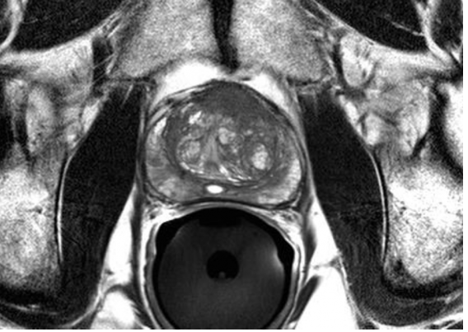 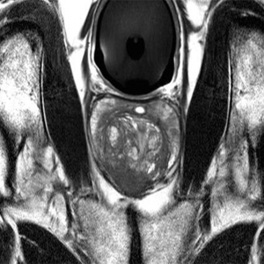

**Gambar 3.** Hasil *Resize* Citra Uji (*Malignant*)

Gambar 3, dapat dijelaskan bahwa citra uji akan diterapkan proses *resize* menjadi 200 x 200 px. Hal ini dilakukan agar waktu dalam proses pengolahan citra dapat lebih cepat dan efisien. Sedangkan Gambar 4 merupakan hasil dari proses *contrast stretching* untuk memperoleh kontras yang lebih baik. Dengan kontras yang lebih baik, maka akan diperoleh peningkatan ketajaman warna pada citra, sehingga dapat diperoleh nilai *feature* yang jelas [15].

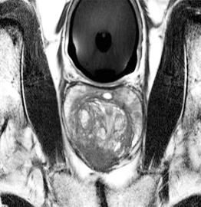

**Gambar 4**. Hasil *Contrast Stretching* (*Malignant*)

Tahapan *preprocessing* selanjutnya adalah penerapan *median filtering*. Pada tahap *thresholding* menggunakan nilai parameter *threshold* sebesar 150 [15]. Hasil dari *thresholding* akan diterapkan proses *median filter* untuk mengurangi *noise* [7]. Berikut adalah hasil citra setelah dilakukan proses *threshold* dan *median filter*.

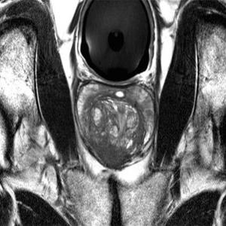

**Gambar 5.** Hasil *Thresholding* dan *Median Filter* Citra Uji (*Malignant*)

Setelah tahapan *thresholding* dan *median filter* diterapkan, maka citra akan dikonversi ke dalam aras *Black and White (BW)* melalui proses *binarization*. Berikut adalah hasil konversi citra MRI kanker prostat ke dalam aras *BW*.



**Gambar 6.** Hasil Proses *Binarization*

1. Segmentasi *Watershed*

Dari tahapan *preprocessing* maka tahapan selanjutnya adalah proses segmentasi menggunakan metode *watershed*. Pengujian menggunakan segmentasi *watershed* dilakukan pada *sample* citra uji jenis *malignant* sesuai dengan ukuran setelah *resize* yaitu 200x200 piksel.

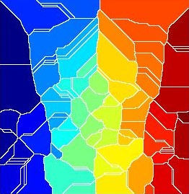 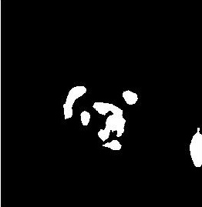

(a) (b)

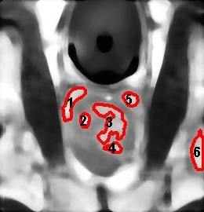

(c)

**Gambar 7.** Hasil Segmentasi *Watershed* (a) Pelabelan Warna, (b) *Bounding Box*, (c) *Spot Region* Kanker Prostat

Berdasarkan Gambar 7. (a sampai c) menunjukan citra MRI hasil segmentasi menggunakan metode *watershed*. Pada Gambar 7 (a) menunjukkan pelabelan warna bertujuan agar lebih mudah dalam menganalisis perbedaan antara *region* kanker dengan *region* normal di area organ prostat. Selanjutnya Gambar 7 (b) merupakan hasil *bounding box* yang merupakan proses deteksi area/*region* khusus yang dianggap sebagai wilayah yang berbeda dari area normal. Untuk Gambar 7 (c) merupakan hasil akhir dari segmentasi *watershed* yaitu *spot region* kanker prostat yang terdeteksi ditandai dengan lingkar merah. Dari Gambar 7 (c) juga ditemui hasil *bounding box* yang kurang tepat seperti pada *bounding box* no.6 sehingga ada wilayah segmentasi yang terindikasi kurang tepat atau diluar area segmentasi yang dituju (*over-segmentation*).

Dari hasil segmentasi menggunakan metode *watershed*, selanjutnya diperoleh informasi ciri atau *feature* dari masing-masing jenis *sample* yang sudah diujicoba sebelumnya dalam proses pelatihan dan disimpan didalam basis data [12]. Nilai ciri yang diperoleh sesuai yang dipaparkan pada bab metodologi yaitu ciri area, perimeter, *centroid*, dan *equiv diameter*. Berikut nilai rentang ciri dari kelompok kanker prostat yang diteliti pada Tabel 1, sehingga bisa menjadi indikator batas untuk jenis kanker yang diteliti.

**Tabel 1.** Nilai Rentang Ciri dari masing-masing Jenis Citra MRI Prostat yang Diteliti

|  |  |  |  |  |  |
| --- | --- | --- | --- | --- | --- |
| No | Kondisi Prostat | Area | Perimeter | *Centroid* | *EquivD* |
| 1. | *Malignant* | 10426 -12226 | 14,471 -15,8548 | 0,7925 - 0,8349 | 115,216 -124,766 |
| 2. | *Benign* | 6816 - 9590 | 14,85 – 16,411 | 0,7671 – 0,8111 | 102.042 – 108,635 |
| 3. | Normal | 5614 | 14,4 | 0,67 | 98,2 |

Berikut disajikan hasil perbandingan segmentasi menggunakan metode *watershed* dengan metode segmentasi *Fuzzy C-Means Clustering* seperti pada penelitian sebelumnya [4].

**Tabel 2.** Perbandingan Hasil Segmentasi

|  |  |  |
| --- | --- | --- |
| Citra Asli | Metode *Watershed* | Metode *Fuzzy C-Means Clustering* |
| G:\S2\Pelajaran\Program\Program Terpilih\Watershed Segmentation Cancer_Cek\image processing\malignant resize.jpg | G:\S2\Pelajaran\Program\Program Terpilih\Watershed Segmentation Cancer_Cek\image processing\malignant\figure6.jpg | G:\WIGA\3\Penelitian\JTMI\mali.PNG |

Berdasarkan dari hasil segmentasi menggunakan metode *watershed* dan *Fuzzy C-Means Clustering* terhadap citra uji, dapat dijelaskan bahwa pada kasus penelitian ini segmentasi menggunakan metode *watershed* lebih baik karena dapat melakukan segmentasi sesuai dengan ciri kelainan pada organ prostat. Pada segmentasi memanfaatkan metode *watershed* dapat dijelaskan bahwa kondisi tumor atau kanker pada prostat akan diberikan *spot* atau *region* khusus, sedangkan penggunaan metode *Fuzzy C-Means Clustering* sebagai metode segmentasi pembanding pada kasus di penelitian ini masih terlihat ada kelemahan yaitu menghasilkan hasil segmentasi yang memisahkan antara warna *background* dengan warna *foreground* tanpa memperlihatkan kelainan kanker pada citra organ yang diuji.

1. Klasifikasi *Multiclass Support Vector Machine (MultiSVM)*

Pada tahapan klasifikasi menggunakan MultiSVM, diterapkan pelatihan dan pengujian. Pada pelatihan masing-masing jenis kondisi memiliki jumlah data sebesar 30 data citra MRI. Sedangkan untuk proses pengujian juga diterapkan data uji sebesar 30 data citra untuk masing-masing kelas. Metode yang diterapkan pada proses pembagian data latih dan data uji ini memanfaatkan metode *Cross Validation* [12]. Pengujian dilakukan pada masing-masing *kernel* yang direncanakan untuk diperoleh informasi *kernel* mana yang memperoleh nilai akurasi yang paling maksimal. Pada pengujian yang dilakukan parameter metode *Multiclass Support Vector Machine* yang diterapkan adalah iterasi = 100, *lambda* = 1, $ε=0,001$, $γ=1$, dan *C* = 1 [12]. Berikut disajikan hasil akhir dari tahapan identifikasi oleh sistem dengan masing-masing *kernel.*

**Tabel 3.** Hasil Akuasi Klasifikasi Pengujian

|  |  |  |  |  |
| --- | --- | --- | --- | --- |
| No | Kondisi Prostat | *Gaussian* | | *Polynomial* |
| 1. | *Malignant* | 87,6 | 91,1 | |
| 2. | *Benign* | 85,4 | 89,2 | |
| 3. | Normal | 88,9 | 90,2 | |

Berdasarkan Tabel 3, dapat dijelaskan bahwa rata-rata akurasi terbaik sebesar 91,1% pada jenis kernel *polynomial* untuk kondisi *malignant*. Kemudian pada kernel *gaussian* akurasi terbaik sebesar 88,9 untuk kondisi normal. Berikut disajikan grafik nilai *average* akurasi masing-masing kondisi prostat yang diklasifikasikan.

**Gambar 8.** Nilai *Average* Akurasi *Kernel*

Dari Gambar 8 dijelaskan bahwa untuk uji *kernel* *gaussian* memiliki *average* akurasi 87,3%. Untuk *kernel* *polynomial* memiliki nilai *average* akurasi pengujian 90,166%. Dari penjelasan tersebut bisa disimpulkan bahwa kernel *polynomial* dalam penelitian ini memiliki akurasi terbaik dibandingkan dengan kernel *gaussian*. Selain dari hasil nilai akurasi menggunakan *MultiSVM* berikut disajikan perbandingan hasil klasifikasi menggunakan metode pada penelitian sebelumnya yang sejenis yaitu metode *Naïve Bayes* dan *K-Nearest Neighbour* pada data uji yang sama pada penelitian ini [1].

**Tabel 4.** Hasil Perbandingan *Confusion Matrix* Klasifikasi Pengujian

|  |  |  |  |  |
| --- | --- | --- | --- | --- |
| Metode | Akurasi | Presisi | | *Recall* |
| *M-SVM* | 90,1 % | 87,2% | 87,3% | |
| *Naïve Bayes* | 86,3% | 86,5% | 84% | |
| *K-NN* | 85,6% | 82,3% | 80,5% | |

Berdasarkan Tabel 4, dapat disimpulkan bahwa metode *Multiclass SVM* memiliki akurasi mencapai 90,1%, presisi 87,2%, dan *recall* 87,3%, sehingga memiliki rata-rata *confusion matrix* atau evaluasi kinerja klasifikasi lebih baik dibandingkan dengan metode klasifikasi *Naïve Bayes* dan *K-NN*. Sehingga untuk melakukan klasifikasi jenis kanker prostat pada penelitian ini lebih efektif menggunakan metode klasifikasi *Multiclas SVM*.

**SIMPULAN DAN SARAN**

Dari penelitian yang dilakukan, penerapan metode segmentasi *watershed* dan klasifikasi menggunakan metode *Multiclass Support Vector Machine* pada klasifikasi citra MRI untuk mengetahui kondisi dari jenis kanker prostat bisa digunakan sebagai salah satu pertimbangan dalam proses diagnosa kondisi pasien. Hal tersebut disebabkan karena proses segmentasi menggunakan metode *watershed* memiliki kemampuan memisahkan komponen dari citra area kondisi yang normal dengan spot kanker pada area prostat. Sedangkan pemanfaatan metode klasifikasi *Multiclass SVM* memperoleh rata-rata evaluasi kinerja klasifikasi yang cukup optimal dibandingan dengan metode klasifikasi yang lain seperti *Naïve Bayes* atau *K-NN.*

Untuk pengembangan penelitian dibutuhkan metode segmentasi yang dapat diterapkan untuk mengurangi *over-segmentation* seperti pada bagian hasil dan pembahasan agar akurasi klasifikasi bisa lebih optimal. Serta diharapkan pengkajian ini bisa dirasakan manfaatnya untuk para peneliti lain maupun pihak-pihak yang terkait khususnya dalam bidang medis.

**DAFTAR PUSTAKA**

[1] A. Muzakir, A. Desiani, and A. Amran. (2023). Klasifikasi Penyakit Kanker Prostat Menggunakan Algoritma Naïve Bayes dan K-Nearest Neighbor, *Komputika J. Sist. Komput.*, vol. 12, no. 1, pp. 73–79, 2023, doi: 10.34010/komputika.v12i1.9629.

[2] I. A. U. Indonesia. (2022). *Panduan Penanganan Kanker Prostat*. Ikatan Ahli Urologi Indnesia.

[3] C. L. Daniswara. (2020). Pencitraan Kanker Prostat, *Cdk-283*, vol. 47, no. 2, pp. 144–148.

[4] B. M. Rashed and N. Popescu. (2022) Critical Analysis of the Current Medical Image-Based Processing Techniques for Automatic Disease Evaluation: Systematic Literature Review, *Sensors*, vol. 22, no. 18, doi: 10.3390/s22187065.

[5] S. Saifullah. (2020). Segmentasi Citra Menggunakan Metode Watershed Transform Berdasarkan Image Enhancement Dalam Mendeteksi Embrio Telur, *Syst. Inf. Syst. Informatics J.*, vol. 5, no. 2, pp. 53–60, doi: 10.29080/systemic.v5i2.798.

[6] Y. Lu, Z. Jiang, T. Zhou, and S. Fu. (2019). An Improved Watershed Segmentation Algorithm of Medical Tumor Image, *IOP Conf. Ser. Mater. Sci. Eng.*, vol. 677, no. 4, doi: 10.1088/1757-899X/677/4/042028.

[7] R. L. Hasanah and D. Riana. (2021). Classification of Dermoscopic Image of Skin Cancer Using the GLCM Method and Multi-SVM Algorithm,” *Rekayasa*, vol. 14, no. 3, pp. 407–415, doi: 10.21107/rekayasa.v14i3.12213.

[8] R. Khan and T. Mehmood. (2022). Classification of Thoracic Diseases Based on Chest X-ray Images Using Kernel Support Vector Machine, *Math. Probl. Eng.*, vol. 2022, doi: 10.1155/2022/9457730.

[9] H. Nugroho, M. Hakimah, and A. W. Azinar, Image Enhancement Citra Zoom dengan Menggunakan Metode Bilinear Interpolation dari Kamera Webcam, *Netw. Eng. Res. Oper.*, vol. 4, no. 2, 2019, doi: 10.21107/nero.v4i2.125.

[10] R. Riries *et al.*. (2021). Cervical single cell of squamous intraepithelial lesion classification using shape features and extreme learning machine,” *J. Phys. Conf. Ser.*, vol. 1816, no. 1, doi: 10.1088/1742-6596/1816/1/012081.

[11] I. P. Wardhani *et al.* (2021). Algoritma Identi kasi Ciri Citra Pegunungan dengan Metode Cropping Pendahuluan Metode Penelitian, vol. 20, pp. 283–289.

[12] R. Putra. (2022). Identifikasi Jenis Tanaman Anggrek Melalui Tekstur Bunga dengan Tapis,” *JOINTECS*, vol. 3, no. 28, pp. 29–34.

[13] C. Purnama Yanti and I. G. Andika. (2020). HSV Image Classification of Ancient Script on Copper Kintamani Inscriptions Using GLRCM and SVM, *J. Teknol. dan Sist. Komput.*, vol. 8, no. 2, pp. 94–99, doi: 10.14710/jtsiskom.8.2.2020.94-99.

[14] A. Andreansyah, R. F. Gusa, and M. Jumnahdi. (2019). Pengenalan Pola Sidik Jari Menggunakan Multi-Class Support Vector Machine, *J. ELKHA*, vol. 11, no. 2, pp. 79–84.

[15] C. Wijaya, H. Irsyad, and W. Widhiarso. (2020). Klasifikasi Pneumonia Menggunakan Metode K-Nearest Neighbor Dengan Ekstraksi Glcm, *J. Algoritm.*, vol. 1, no. 1, pp. 33–44, doi: 10.35957/algoritme.v1i1.431.